

CE-Strategie Breda

1. De situatie

Breda heeft een vanuit intrinsieke motivatie ontstaan circulaire economie-team (circulaire tafel) en een wethouder die dit thema actief ondersteunt. Het ontbreekt alleen aan een circulaire visie of beleid voor de circulaire ambities van de stad. Dat maakt het in de praktijk lastig om die ambities te laten landen binnen de uitvoering. Voor projectleiders, inkopers en afdelingshoofden kan het lastig zijn om circulair beleid te omarmen zolang er geen duidelijke doelen of criteria zijn. En dat is niet onbegrijpelijk: de bestaande vereisten zorgen al voor meer dan genoeg kopzorgen.

Het gevolg is dat circulaire economie (CE) blijft hangen tussen de ambities van intrinsiek gemotiveerde medewerkers (de dagelijkse realiteit van de uitvoering) en vastgesteld beleid. Tussen "willen" en "doen" zit een kloof die steeds groter lijkt te worden.

2. De uitdaging

Dé uitdaging voor elke circulaire agenda is dat alles wat niet in akkoorden en beleidsplannen staat, gezien wordt als een onnodige belasting. En dat triggert meteen allerlei immuniteitsreacties van het systeem. Dit is niet alleen in Breda het geval, maar is een uitdaging bij elke overheid rond transitievraagstukken.

Anders gezegd: er is interesse voor circulaire economie, maar zodra er gecommitteerd moet worden aan actie, gaat het systeem in de weerstand:
- Het college verwijst naar de wethouder die gaat over duurzaamheid.
- De inkopers wachten op een circulaire uitvraag.
- De projectleiders verwijzen naar de afwezigheid van circulair beleid.
- Wanneer het erop aankomt, verkiezen ze de veilige optie “nu bouwen binnen een half jaar” boven de circulaire weg, die iets langer duurt.
- Zodra er om geld wordt gevraagd, is het een no-go.
- Projecten met een "schattigheidsfactor" komen er soms nog wel door, maar versterken paradoxaal genoeg juist het beeld dat CE een "nice-to-have" is.
Circulariteit is lastig uit te drukken/ te monitoren, voor sommige afdelingshoofden zorgt deze abstractheid voor weerstand en kiezen zij ervoor om zich te focussen op CO2 reductie ipv circulariteit.

Het systeem gaat in de weerstand wanneer extra risico of extra werk gevraagd wordt. Want het voldoen aan de huidige dwingende criteria en targets is op zich al een meer dan grote uitdaging om aan te voldoen.

3. De opportuniteit: van last naar paradepaardje
Zolang het CE-team in de hoofden van stakeholders symbool staat voor de brenger van "extra last" in plaats van als medestander voor succes, zal elke poging tot beïnvloeding op weerstand stoten.
Dé manier om deze “immuniteitsreacties” te omzeilen is door een omgekeerde weg in slaan. De vraag die we ons gesteld hebben luidt:
Hoe zouden we de immuniteitsreactie kunnen omzeilen door van circulaire initiatieven paradepaardjes te maken op bestaande doelen en ambities, zodat de relatie tussen CE-team en de afdelingen transformeert van opdringer van eisen naar aanreiker van successen?
Wat is daarvoor nodig? Dat hangt af van wie je wilt raken. We sturen op drie hefbomen die aansluiten bij wat mensen nodig hebben:
- Tot de verbeelding sprekende ideeën in plaats van harde eisen – Niemand wordt enthousiast van een eis om "15% circulaire materialen te gebruiken." Maar wel van een paviljoen dat gebouwd is uit restmaterialen en waar kinderen leren hoe spullen een tweede leven krijgen. Het gaat om verhalen die je kunt zien, aanraken en begrijpen. Projecten die nieuwsgierigheid wekken in plaats van weerstand. Ideeën die mensen aan het praten krijgen, niet aan het mopperen.
- Kansen om te excelleren als vooruitstrevende, visionaire bestuurder – Wethouders willen herinnerd worden om de goede dingen die ze hebben bereikt, niet om de regels die ze hebben opgelegd. Ze zoeken naar projecten waarmee ze kunnen laten zien dat hun gemeente vooroploopt, innovatief is, en echt verschil maakt. Circulaire paradepaardjes geven hun die kans: concrete succesverhalen die ze kunnen vertellen in de gemeenteraad, op conferenties, in regionale samenwerkingen en in gesprekken met collega-wethouders. Projecten waar ze trots op kunnen zijn en waarmee ze Breda op de kaart zetten.
- De jobs-to-be-done vinden waarop men aangaat – Elke wethouder heeft beleidsdoelen waar hij of zij op beoordeeld wordt. Betaalbare woningen, werkgelegenheid, klimaatadaptatie of participatie zijn de thema's die in het bestuursakkoord staan en waar politieke reputaties op gebouwd worden. De kunst is om circulaire oplossingen te koppelen aan precies deze thema's (of Jobs-to-be-done). Daarom moeten we CE positioneren als een manier om succes en sociale status te winnen op de thema’s waarop men het verschil wil proberen te maken.
4. Hoe bouw je een overtuigend argument?
De framing ladder is een krachtige techniek om hardnekkige overtuigingen uit te dagen, vooroordelen onschadelijk te maken en een nieuw perspectief aan te reiken waar mensen het makkelijk mee eens kunnen zijn. In plaats van direct tegen bestaande denkpatronen in te gaan, bouw je je argument stap voor stap op: van breed gedeelde waarden naar concrete actie.
De kracht zit in de volgorde: je begint met wat iedereen al gelooft (common ground), legt dan uit waarom de huidige aanpak niet werkt (het probleem), maakt duidelijk waarom wachten gevaarlijk is (de bedreiging), toont bewijs dat het anders kan (feiten), en eindigt met een concreet voorstel dat logisch volgt uit alles wat eraan voorafging (het standpunt).
Elk paradepaardje volgt dezelfde vijf-stappen structuur:
- Common ground – Wat is het gezamenlijke belang? Over welk onderdeel van het bestuursakkoord hebben we het?
- Het echte probleem – Wat gebeurt er als we blijven doen zoals we het altijd doen?
- De bedreiging – Wat maakt het probleem erger of urgent?
- Feiten en bewijsvoering – Fantastische voorbeelden van plekken waar het wel al gebeurt
- Het standpunt – Wat stellen we concreet voor als paradepaardje in Breda?

Deze framing ladder zorgt ervoor dat elk argument een interessant conflict krijgt waarop de toehoorder geprikkeld wordt om een kant te kiezen. Elke verandering van houding en gedrag heeft immers een interessant conflict of enige spanning nodig, omdat mensen anders liever vasthouden aan het comfort van zoals het vandaag gaat.
Gebaseerd op het bovenstaande, hebben we drie uitdagingen:
- Het vinden van potentiële paradepaardjes die tot de verbeelding spreken.
- Het vinden van het beste narratief om stakeholders te overtuigen dat deze paradepaardjes een kans zijn om te excelleren op een thema waarop zij zich willen profileren.
- Het overtuigen van stakeholders om in actie te komen en zich te commiteren aan circulaire paradepaardjes.

Paradepaardje 1: ‘t Zoet als circulaire showcasewijk

Dit paradepaardje transformeert wethouders stedelijke ontwikkeling, wonen, economie en innovatie en Ruimte van defensieve beleidsmakers naar trotse pioniers. Door circulariteit vanaf dag één zichtbaar en tastbaar te maken, krijgen zij het verhaal, de beelden en het bewijs dat ze nodig hebben om Breda op de kaart te zetten als dé circulaire stad van Nederland.

1. Common ground – Wat we samen willen
Breda wil nieuwe stadsdelen ontwikkelen die aantrekkelijk, duurzaam en leefbaar zijn. In een tijd waarin grondstoffen schaarser worden, ecologische grenzen voelbaarder zijn en bewoners meer zeggenschap eisen over hun leefomgeving, ligt hier een kans. Een wijk is niet alleen een verzameling woningen, maar ook een plek waar waarden zichtbaar worden. Het Zoet kan de wijk worden waar de circulaire economie niet alleen bedacht wordt, maar waar je haar kunt beleven, aanraken en begrijpen.
2. Het echte probleem – Waarom dat nu niet lukt
Toch dreigt ook hier de vertraging van het vertrouwde: pas aan duurzaamheid denken als het stedenbouwkundig plan al ligt, circulaire ambities parkeren tot na de bestemmingsprocedure, en participatie beperken tot informatieavonden. Wat op papier circulair heet, blijft in de praktijk vaak lineair. En juist dat maakt de wijk vanaf de start minder aantrekkelijk, minder betrokken en minder toekomstgericht.
3. De bedreiging – Wat we dreigen te verliezen
Het risico is dat Breda hiermee een unieke kans laat liggen. Zonder tastbare verhalen over circulariteit in de ontwikkelfase, blijft de systeemverandering abstract. Bewoners voelen zich geen mede-eigenaar van het verhaal, innovatieve ondernemers haken niet aan, en beleidsmakers missen het bewijs dat het anders kan. Terwijl andere steden — van Parijs tot Graz — juist inzetten op zichtbaarheid, publiek eigenaarschap en experiment als startpunt van ontwikkeling.
4. Feiten en bewijsvoering – Waarom het anders kan
Door nú al te beginnen met circulaire placemaking in ‘t Zoet, kan Breda leren van toonaangevende voorbeelden in Europa. Zoals het circulaire paviljoen van Encore Heureux in Parijs, gebouwd uit restmaterialen om het circulaire verhaal te belichamen. Of de MakersMarkten in Brighton en Graz waar repair, reuse en sociaal ondernemerschap centraal staan. De Ceuvel in Amsterdam toont hoe een wijk een leerplek wordt voor circulaire technieken. Utopiastadt in Wuppertal bewijst hoe tijdelijk gebruik en community-gedreven circulariteit permanent waarde toevoegen aan een wijk.
5. Standpunt – Wat we nu kunnen doen
Daarom stellen we voor om van ‘t Zoet een circulaire showcasewijk te maken vanaf dag één. Begin met tijdelijke installaties, een circulair paviljoen, een MakersMarkt en een storytellingroute waarin QR-codes bewoners en bezoekers uitleggen wat hier gebeurt. Bouw intussen aan structurele samenwerkingen met circulaire ondernemers, vakmensen en bewoners. Laat de wijk zichzelf uitvinden als leerplek, etalage en laboratorium.

Een beeld dat op intuïtief niveau (Systeem 1) aanspreekt: Utopiastadt in Wuppertal, waarin het ontwerp rond gemeenschappelijke ruimtes een enorme sociale dynamiek en creativiteit ontketende.

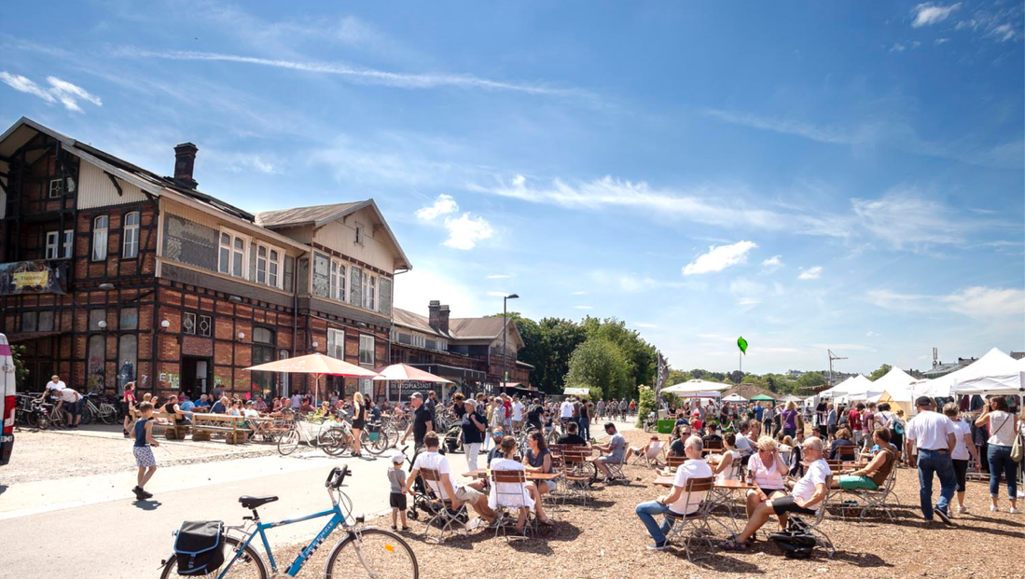

Bron: https://utopiastadt.eu/utopiastadt-en

Paradepaardje 2: Biobased en natuurinclusief bouwen

Dit paradepaardje geeft de wethouder Klimaat en Duurzaamheid en de wethouders Wonen en vastgoedontwikkeling het concrete bewijs dat klimaatdoelen niet alleen op papier bestaan, maar letterlijk gebouwd kunnen worden. Het levert hen de publiekstrekker en het referentieproject waarmee zij laten zien dat Breda vooroploopt in de klimaattransitie.
1. Common ground – Wat we samen willen
Breda wil klimaatadaptief en natuurinclusief bouwen. Dat is geen politieke keuze, maar een belofte aan de toekomst. Het staat zwart op wit in het bestuursakkoord: “we bouwen aan een stad die bestand is tegen hitte, droogte en wateroverlast en tegelijk gezonder en aantrekkelijker wordt voor iedereen die er woont”.

2. Het echte probleem – Waarom dat nu niet lukt
Toch blijven veel bouwprojecten hangen in los zand. Circulariteit aan de materiaalzijde en natuurinclusie aan de landschapskant worden te vaak als losse onderdelen benaderd. Het resultaat is versnippering: een sedumdak hier, een hergebruikte gevel daar, leuk voor het gevoel maar nog geen gevolg van een geïntegreerde visie.

3. De bedreiging – Wat we dreigen te verliezen
Als we deze kans laten liggen, bouwen we door in een systeem dat wel nieuwe woningen oplevert, maar geen toekomst. We houden een bouwcultuur in stand die gestoeld is op optimalisatie van kosten en ruimte, maar waarin klimaat, ecologie en betrokkenheid bij bewoners bijzaak blijven.

4. Feiten en bewijsvoering – Waarom het anders kan
In Parijs toonde Encore Heureux hoe een volledig circulair paviljoen uit hergebruikte materialen kan dienen als publieksmagneet én leerobject. In Londen bewijst Stadthaus Hackney dat houten woontorens van CLT niet alleen technisch, maar ook commercieel haalbaar zijn. Hempcrete-woningen in Frankrijk en Oostenrijk laten zien dat biobased bouwen comfort, duurzaamheid en esthetiek kan combineren.

5. Standpunt – Wat we nu kunnen doen
Bouw één publiek pilotproject dat de verbeelding prikkelt: een circulair paviljoen, een kleine CLT-woonstructuur of hempcrete-woning als proof-of-concept. Combineer dat met een toolkit voor ontwerpers en een wijkchallenge waarin bewoners kiezen voor het meest circulaire én natuurinclusieve plan.

Systeem 1 beeld ter illustratie:

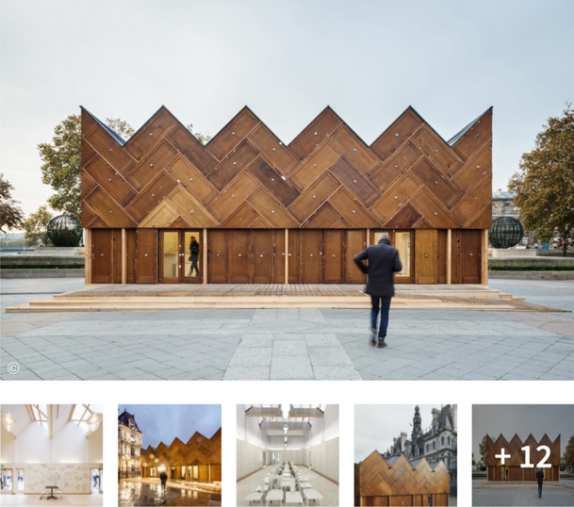

Pitch: “Wat als de meest iconische nieuwbouw van Breda dit keer niet in beton, maar in hennep, hout en riet verschijnt? Met het programma ‘Breda Bouwt Bio’ wordt circulair en biobased bouwen het nieuwe normaal. Een zichtbaar project waar biodiversiteit, klimaatadaptatie én circulariteit samenkomen in één verhaal. Perfect voor de camera. Perfect voor de toekomst.”

Paradepaardje 3: Circulaire Economie als werkgelegenheidsmotor

Dit paradepaardje biedt de wethouders inkomen en arbeidsmarkt de kans om van bestaanszekerheid meer te maken dan alleen een uitkering. Het geeft hen een verhaal over échte kansen, zichtbaar vakmanschap en inclusieve economie. Perfect voor persberichten, wethoudersgesprekken en coalitiebreed succes.

1. Common ground – Wat we samen willen
Breda wil werken aan bestaanszekerheid. Breda benoemt bestaanszekerheid als antwoord op onrust, polarisatie en kwetsbaarheid. Het akkoord zegt letterlijk: “Mensen zoeken naar houvast, ook in hun eigen leven. Daarom geven we voorrang aan bestaanszekerheid. Dat is onze opdracht.”
Het versterken van vakmanschap, sociale mobiliteit en lokale werkgelegenheid is essentieel voor een inclusieve toekomst. Juist daar ligt een sleutelrol voor circulaire economie: niet alleen als ecologisch, maar ook als sociaal project.
2. Het echte probleem – Waarom dat nu niet lukt
Toch blijft werkgelegenheid in de circulaire economie vaak hangen in mooie rapporten of pilootprojecten zonder opschaling. De afstand tot de arbeidsmarkt wordt herhaaldelijk benoemd, maar zelden duurzaam overbrugd. Mensen zonder startkwalificatie, migratieachtergrond of met psychische kwetsbaarheid vinden hun plek niet in traditionele werkstructuren.
3. De bedreiging – Wat we dreigen te verliezen
Als we deze kans voorbij laten gaan, riskeren we een economie die wel circulair heet, maar niet inclusief is. We bouwen aan een duurzame stad, maar laten grote groepen bewoners achter in onzekerheid en afhankelijkheid. Een circulaire transitie zonder sociale rechtvaardigheid is niet alleen oneerlijk maar ook onhoudbaar.
4. Feiten en bewijsvoering – Waarom het anders kan
In steden als Preston (VK) en Barcelona wordt al volop geëxperimenteerd met community wealth building. In Rotterdam en Amsterdam ontstaan leerwerkplaatsen voor urban mining, reparatie en hergebruik. Het programma 'Made in Moerwijk' toont hoe textielreparatie en meubelherstoffering kunnen dienen als opstap naar werk voor vrouwen met afstand tot de arbeidsmarkt.
5. Standpunt – Wat we nu kunnen doen
Maak van Het Zoet een leerwerkcampus waar circulaire economie en sociale innovatie samenkomen. Richt circulaire praktijk-opleidingen in, start met concrete leerbanen in urban mining, fietsen- en kledingreparatie, en combineer dat met community wealth building: laat bewoners mede-eigenaar worden van circulaire werkplaatsen.

Systeem 1 beeld ter inllustratie:

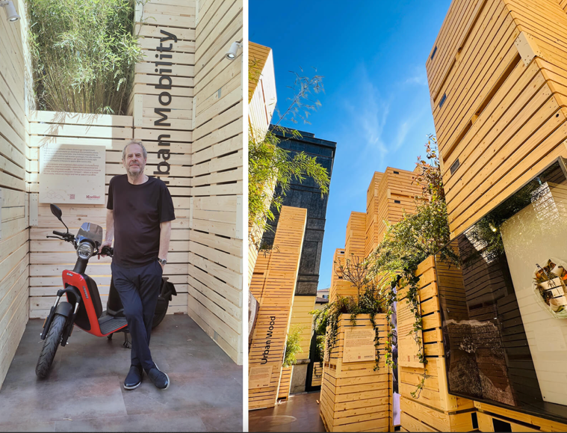

Bron: https://www.stirworld.com/see-features-citta-miniera-by-mario-cucinella-architects-explores-urban-mining-at-mdw-2024

En The New Block in Eindhoven

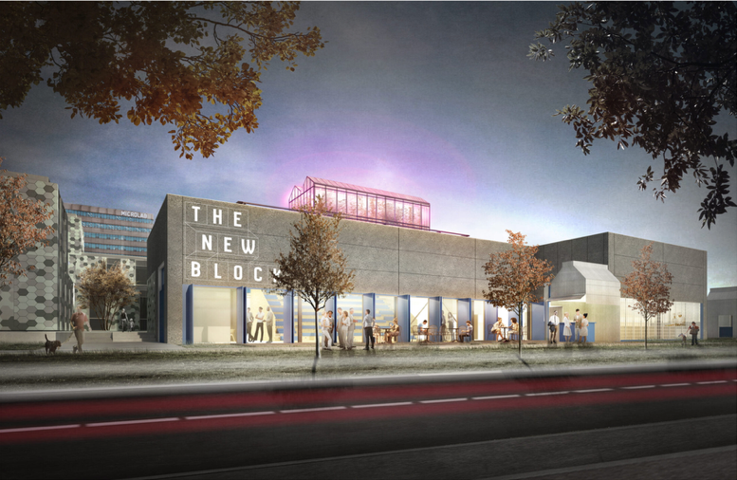

Bron: https://biobasedmaterials.org/material/urban-mining

Paradepaardje 4: Gedrag sturen met de Digital Twin

Dit paradepaardje transformeert de wethouder Digitalisering van techneut naar visionair. Het geeft haar de tools om circulaire keuzes niet alleen uit te leggen, maar te laten ervaren. Hiermee positioneert zij Breda als de stad waar technologie écht ten dienste staat van gedragsverandering en duurzaamheid.

1. Common ground – Wat we samen willen
Breda wil vooruitkijken. Besluiten nemen op basis van inzicht, niet op onderbuik. Met een digitale tweeling bouwt de stad aan een toekomst waarin beleid niet meer alleen een papieren exercitie is, maar een visuele en interactieve ervaring.
2. Het echte probleem – Waarom dat nu niet lukt
Circulariteit is voor veel mensen nog abstract. Hergebruik, biobased, logistieke ketens: het klinkt goed, maar wat betekent het concreet? Voor beleidsmakers zijn de keuzes complex. Voor bewoners ongrijpbaar. De praktijk: duurzame ambities verdwijnen in dikke nota's of technische dashboards waar niemand warm van wordt.
3. De bedreiging – Wat we dreigen te verliezen
Zonder verbeeldingskracht verliezen we draagvlak. Als mensen niet snappen wat circulariteit oplevert — voor henzelf, hun wijk, hun portemonnee — dan blijven keuzes bij het oude. Dan wordt circulair beleid iets van experts, niet van mensen.
4. Feiten en bewijsvoering – Waarom het anders kan
Digital twins worden wereldwijd ingezet om gedrag, keuzes en toekomstscenario's visueel te maken. In Copenhagen wordt realtime zichtbaar wat vergroening doet met hittestress. In Singapore kunnen bewoners verkeers- en energie-impact van hun keuzes simuleren. In Helsinki laat de digitale stad zien wat circulair bouwen doet met materiaalstromen en CO₂-uitstoot.
5. Standpunt – Wat we nu kunnen doen
Gebruik de digitale tweeling van Breda als gedragsmotor. Laat de digital twin niet eindigen als technisch beheersinstrument, maar begin ermee als verbeeldingsmachine.

- Simuleer wat er gebeurt als 25% van de materialen uit urban mining komt.
- Maak een publieksversie waarin bewoners en bedrijven hun eigen circulaire keuzes kunnen testen: "Kies je circulaire pad, zie je impact live."
- Simuleer het verschil in CO₂-uitstoot: Wat gebeurt er als je materialen hergebruikt in plaats van kiest voor nieuwbouw?
- Hoeveel bespaar je op lange termijn als je kiest voor biobased bouw?

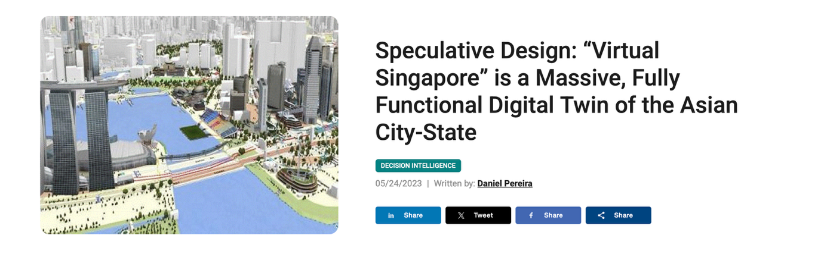

Meer paradepaardjes: De gereedschapskist

Voor Onderwijs
"De Circulaire Klas" – Wat als elk kind in Breda leert wat circulariteit betekent in hun eigen klaslokaal in plaats van uit boeken?
- Circulair klaslokaal pilotproject: Richt één modelklas in op een basisschool met 100% hergebruikte/biobased meubels, een repareerhoek en groeiwand van restmaterialen
- Schoolspullen-ruilbeurs: Kinderen brengen hun oude schooltassen, etuis en boeken naar school voor de grote jaarlijkse ruildag - nieuw schooljaar, nieuwe spullen zonder afval
- Speelplaats van morgen: Bouw speeltoestellen uit urbane restmaterialen (balken, buizen, banden) met de kinderen zelf als designers en bouwers

Voor Mobiliteit
"Breda Fietst Circulair" – In elke wijk een circulair fietsservicepunt waar jongeren oude fietsen een tweede leven geven.
- Fietsservicepunt per wijk: Start met een fietscontainer op centrale pleinen, bemand door jongeren uit de buurt die fietsen repareren en onderdelen uitwisselen
- Fiets-DNA database: Elke gerepareerde fiets krijgt een QR-code die het "levensverhaal" vertelt - van wie kwam hij, wat is er gerepareerd, waar gaat hij naartoe
- Schoolfiets-adoptieplan: Middelbare scholen adopteren kapotte fietsen van het gemeentedepot, leerlingen repareren ze in techniekles en krijgen ze daarna zelf

Voor Zorg
"RePair Care" – Een samenwerking tussen zorginstellingen, kringloop en sociale werkplaatsen om zorghulpmiddelen een tweede leven te geven.
- Zorghulpmiddelen-refurbish centrum: Richt één centrale werkplaats in waar rollators, bedden en tilliften worden gerepareerd en opgeknapt door mensen met afstand tot de arbeidsmarkt
- Tijdelijke zorghulpmiddelen-bibliotheek: Net als boeken kun je krukken, badkuipstoelen en therapiemateriaal lenen voor de periode dat je ze nodig hebt
- Zorginstelling showcaseproject: Richt één huiskamer van een verzorgingshuis volledig circulair in met gerefurbishte meubels en apparatuur - als model voor andere instellingen

Voor Betaalbaar Wonen
"Breda Blijft Betaalbaar" – Met circulair, modulair bouwen kunnen we sneller, goedkoper én flexibeler bouwen voor starters en doorstromers.
- Pop-up starterswoningen: Plaats 10 modulaire tiny houses op tijdelijke locaties (braakliggend terrein, parkeerplaatsen) - volledig demontabel en verplaatsbaar naar nieuwe locaties
- Materiaalbank voor eigenaren: Bewoners kunnen tegen kostprijs hergebruikte deuren, kozijnen en tegels halen uit de gemeentelijke materiaalbank voor hun eigen verbouwing
- Flex-woning experiment: Bouw één prototype-woning die kan "meegroeien" - van studio naar twee-kamer naar gezinswoning door toevoegen van modulaire units

Voor Participatie
"De Circulaire Stem" – Geef bewoners echte invloed én laat ze kiezen voor de toekomst met een circulair wijkbudget.
- Circulaire wijkchallenge: Elke wijk krijgt €25.000 om te besteden aan bewoners-ideeën voor circulaire projecten - van buurtmoestuin tot repair café tot hergebruikwinkel
- Buurt-materiaalketen: Bewoners organiseren zelf de inzameling, sortering en doorgifte van bouwmateriaal binnen hun wijk - met kleine vergoeding per kilo gered materiaal
- Circulaire buurtapp: Ontwikkel een WhatsApp-achtige app waar buren direct spullen kunnen ruilen, lenen en weggeven - met gamification en buurtscores

5. De volgende stap
Deze paradepaardjes zijn startpunten voor gesprekken, geen eindpunten. Ze zijn ontworpen om nieuwsgierigheid te wekken, verbeelding te prikkelen en vooral: om beleidsmakers te laten zien dat circulaire economie hun eigen doelen kan versterken.
De vraag is nu: welk paradepaardje spreekt het meest aan? Waar zitten de kansen om te beginnen? En hoe maken we van een idee een verhaal dat onweerstaanbaar wordt?
Want dat is uiteindelijk wat we willen: van circulaire economie niet langer een lastige extra, maar een welkome oplossing maken. Een manier om te shinen op wat er echt toe doet.

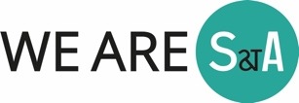

Tom De Bruyne
Partner SUE & The Alchemists
tom@wearesata.com

Daar is nu trouwens ook momentum voor: https://www.volkskrant.nl/binnenland/van-vee-naar-vezels-biedt-mammoetgras-een-uitweg-uit-het-stikstofmoeras~b8d78a85/?referrer=https%3A%2F%2Fwww.linkedin.com%2F “Toonders is een van de eerste boeren in Nederland die de overstap heeft gemaakt van vee naar vezelgewassen. Dat zouden er de komende jaren veel meer kunnen worden. Afgelopen weekeinde heeft Steven van Eijck, speciaal regeringsvertegenwoordiger circulaire economie, daarvoor een plan gepresenteerd aan het kabinet en de Tweede Kamer. Het plan krijgt onder meer steun van de Nationale Aanpak Biobased Bouwen”.

